# Avsluta och gallra ett program

På grund av att Stöd och behandling inte är ett journalsystem och inte får lagra känsliga personuppgifter som till exempel en persons diagnos, behöver program avslutas och gallras inom två år. Patienten får en avisering om att programmet kommer att avslutas. I aviseringen uppmanas patienten spara ner information från programmet (patienten kan spara ner all information utom från Meddelandefliken.) Behandlaren aviseras också när det börjar bli dags för att avsluta programmet.

Se hur flaggorna kommuniceras under fliken *Flaggor och aktivitetsplaner*.

Ett SoB program kan sättas i Vidmakthållande. Det innebär att patienten fortfarande kan läsa information i programmet, men inte längre skicka meddelanden eller besvara formulär. Behandlare kan inte heller lägga till eller ta bort information eller sätta den till aktuell igen. Rekommendationen om att programmet ska gallras inom två år gäller även de programmen som är i vidmakthållande.

## Avsluta och gallra ett SoB program

1. Gå till fliken *Mina* eller *Alla*.
2. Klicka på den patient det gäller. **Försäkra dig om att du har valt rätt patient**. Vidmakthållna eller avslutade vårdplaner/moment går inte att sätta som aktuella igen.
3. Skrolla längst ner i vyn och klicka på AVSLUTA.

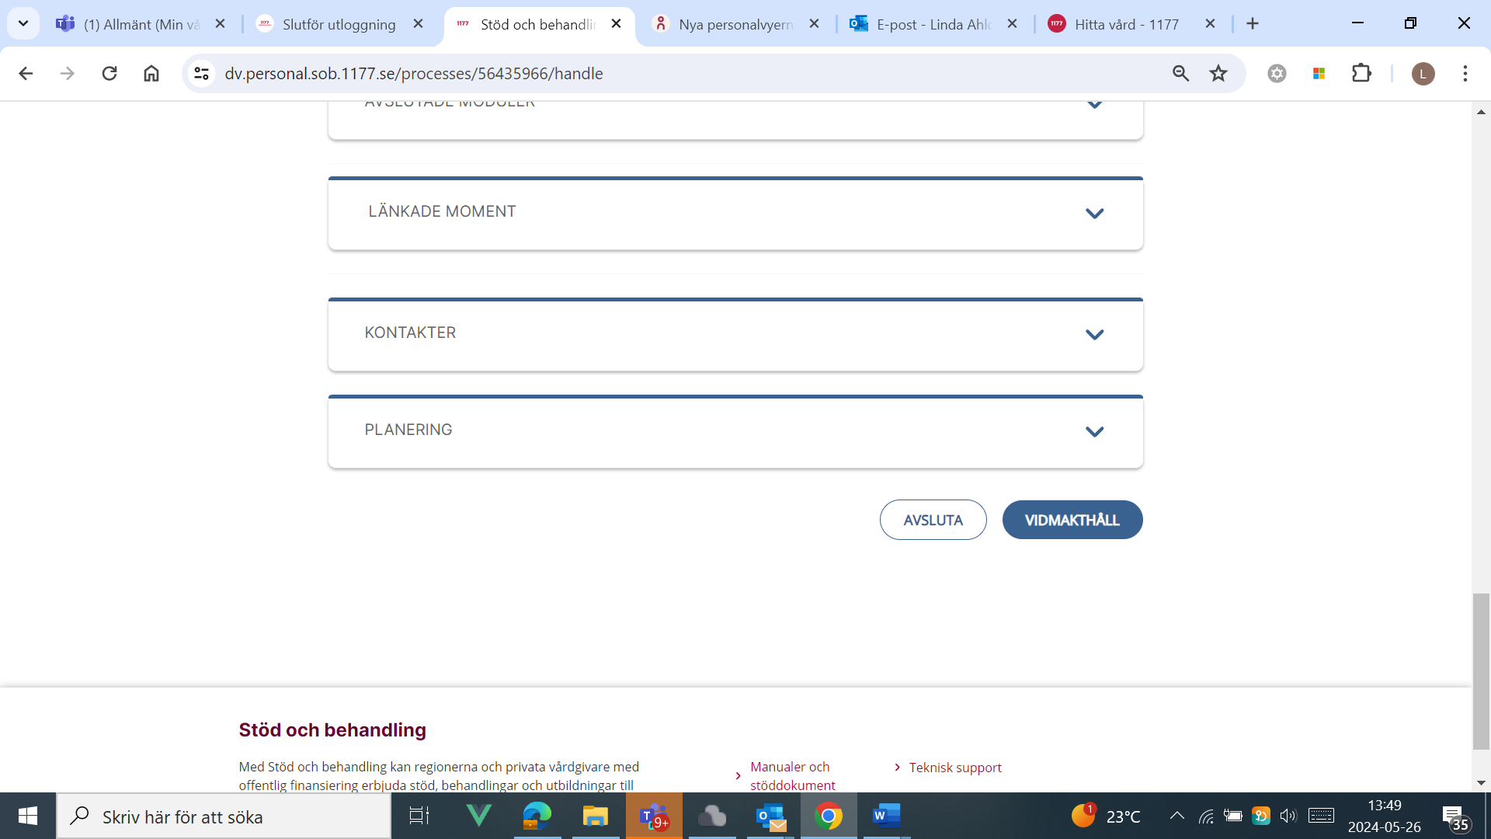

* Följande ruta kommer upp. Välj avslutningsorsak.
* Klicka ur den förifyllda bocken för att skicka ett meddelande.
* Klicka på AVSLUTA MOMENT.

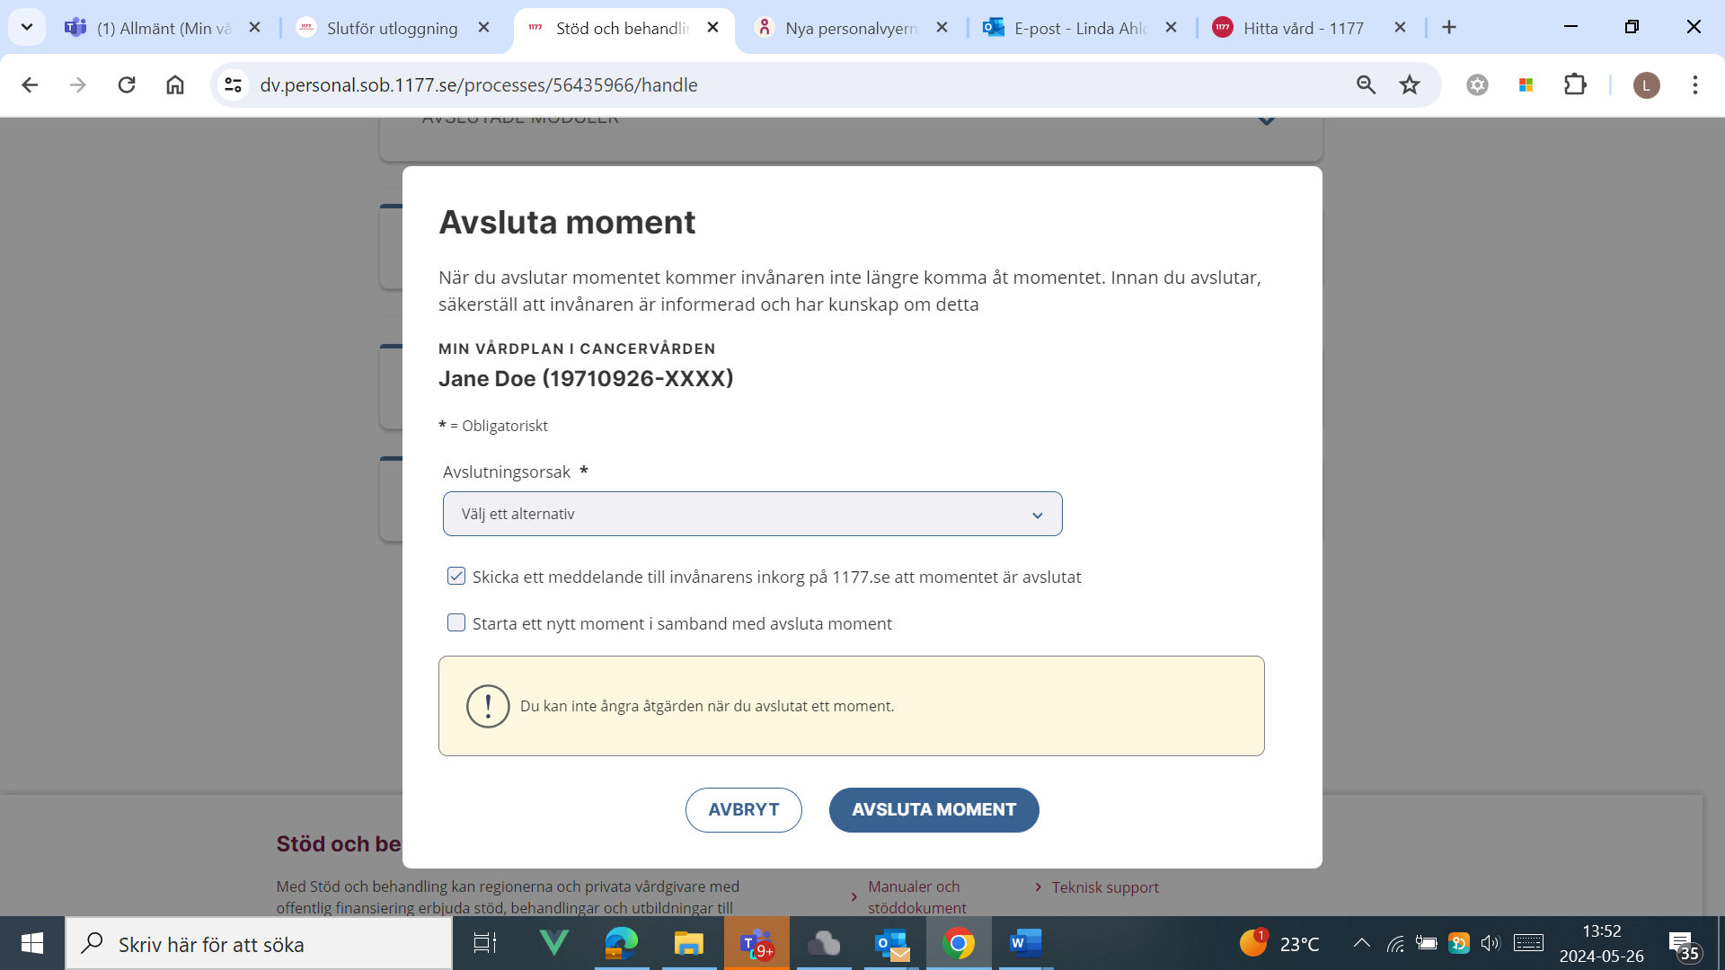

1. Gå tillbaka till Hanterafliken, klicka på fliken *Avslutade* och klicka på GALLRA MOMENT. 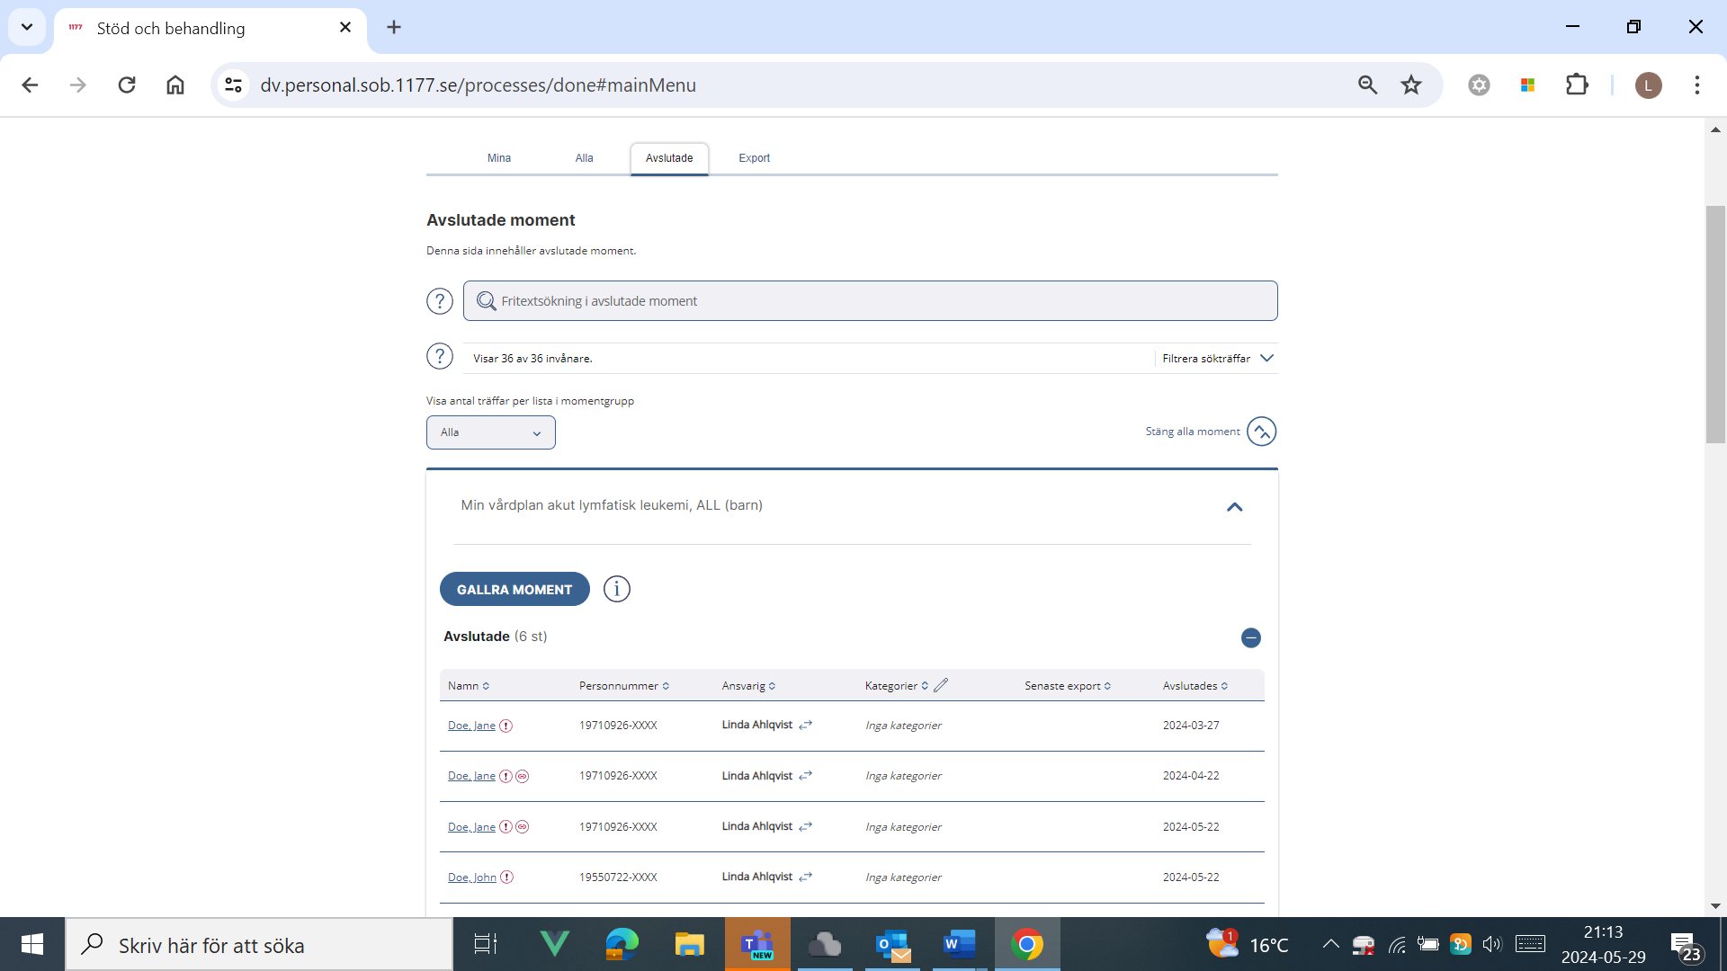
2. Klicka i rutan för patient som ska gallras och klicka på GALLRA VALDA MOMENT.

Programmet försvinner nu från listan *Avslutade* och kan inte återskapas.

1. Genom att klicka i rutan *Namn* högst upp kan du gallra flera avslutade program på samma gång.

